# 安装linux操作系统

# 安装VMvare



双击安装程序，选择典型，进入下一步

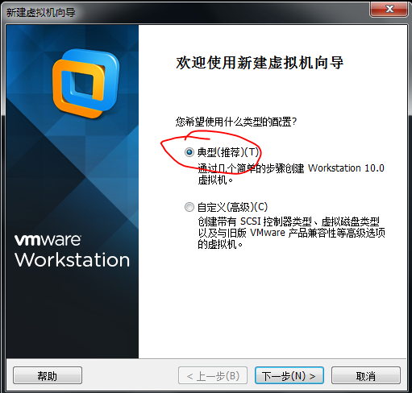

选择稍后安装操作系统，进入下一步

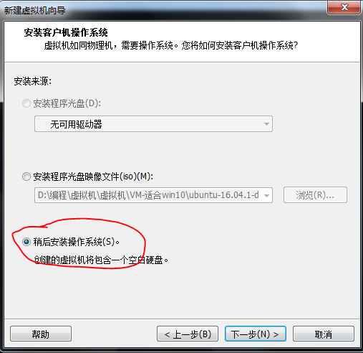

选择linux系统，选择相应的linux系统的类型（这里我们安装的是ubuntu，具体是32还是64位看你的电脑），然后进入下一步

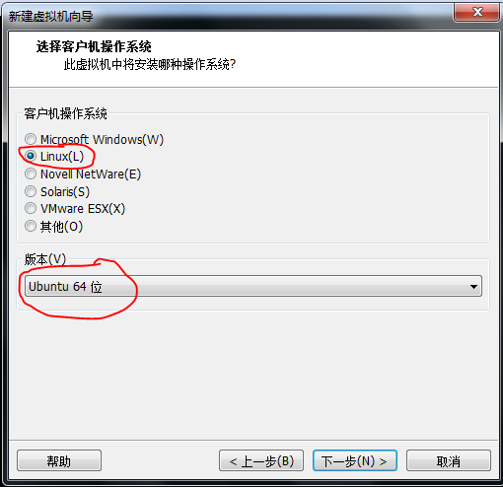

给自己的主机起个名字，同时，选择你所创建的虚拟机文件的存放位置，进入下一步

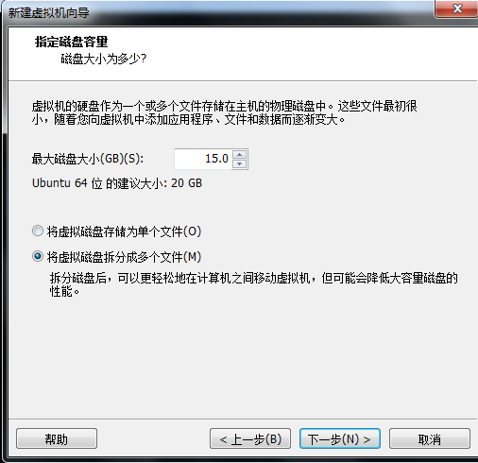

给你当前正在创建的虚拟机，分配磁盘空间，15G足够了，下面选择单个或多个文件，都可以，然后进入下一步

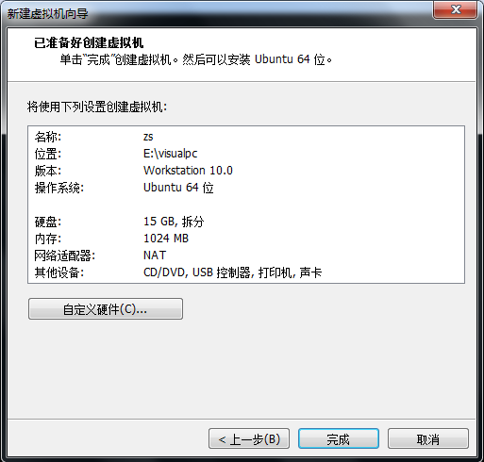

到这里，就看到了我们刚刚的配置，然后，点击自定义硬件

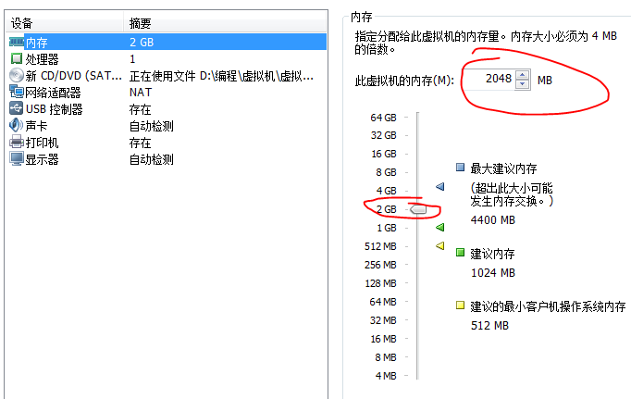

首先，配置内存，条件允许的话，最好配2GB



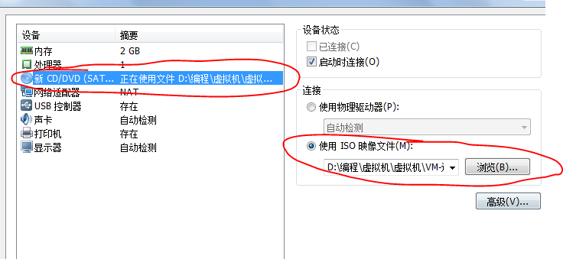

网络选择桥接模式：

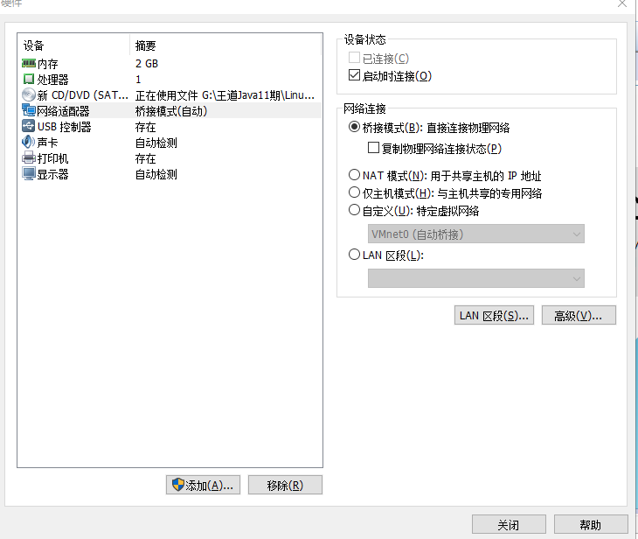

选择准备好的镜像文件，然后点击关闭

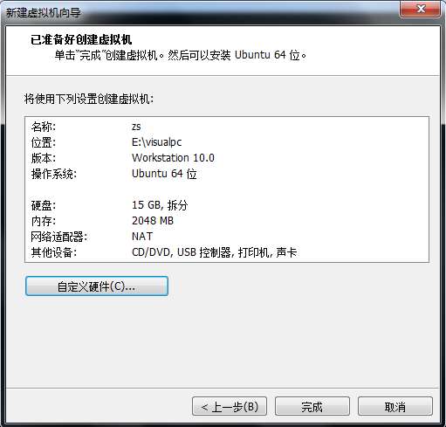

此时，又回到了，配置展示界面，点击完成，虚拟机就创建好了。

# 安装ubuntu系统

创建完虚拟机，就进入了这个界面，点击开启虚拟机

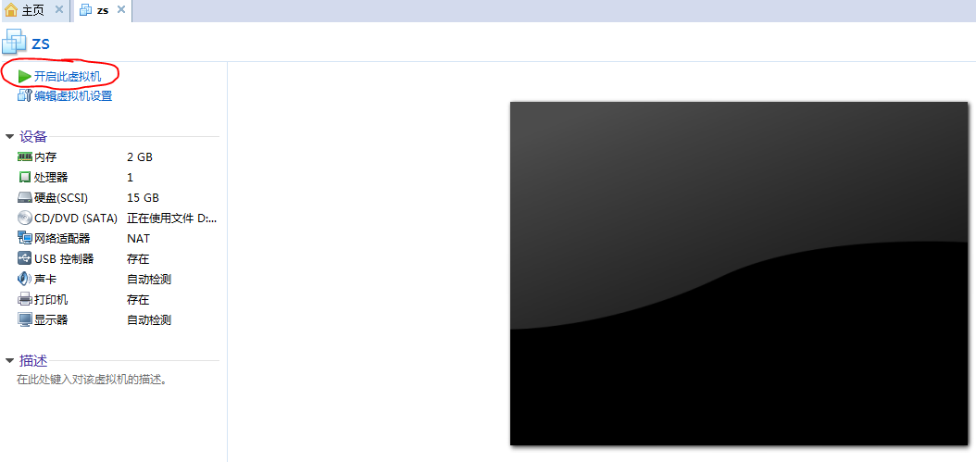

稍等一下，就会进入ubuntu的安装界面，选择语言，点击安装

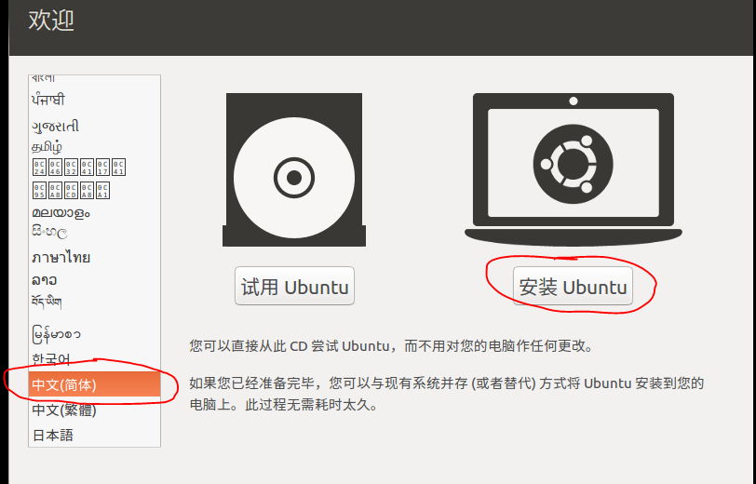

这中间， 就是需要勾选一下安装方式，选择第一项（安装ubuntu时下载）

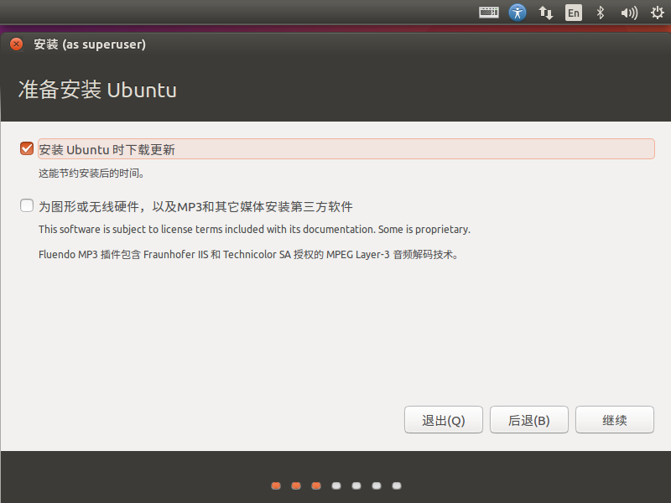

然后

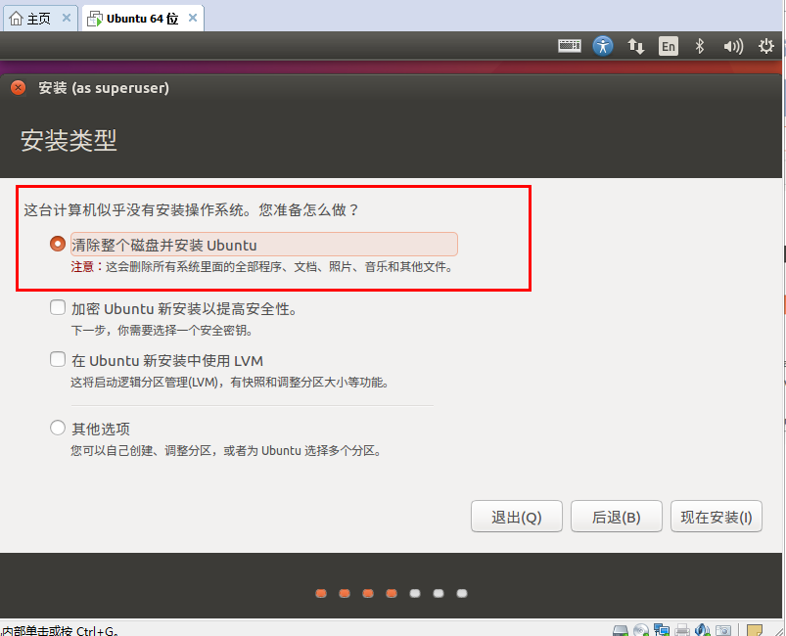

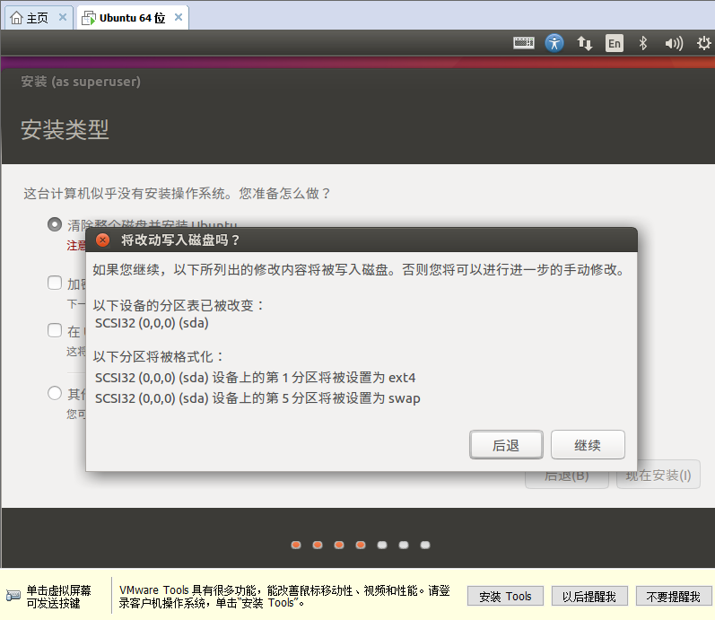

之后，选择时区，输入Shanghai，如图

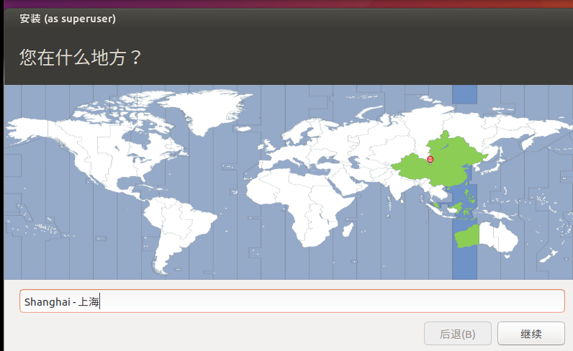

之后，选择键盘

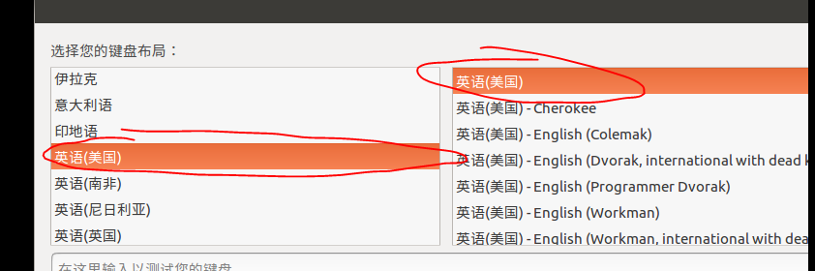

这里 ，就是填一下

* 用户名
* 密码 123456
* 确认密码 123456

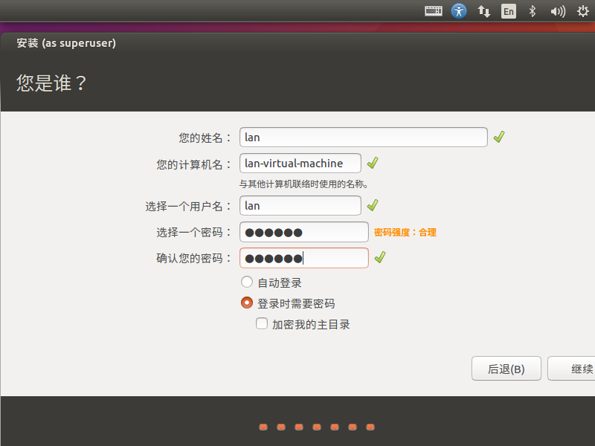

之后就是进入安装，需要等待一会

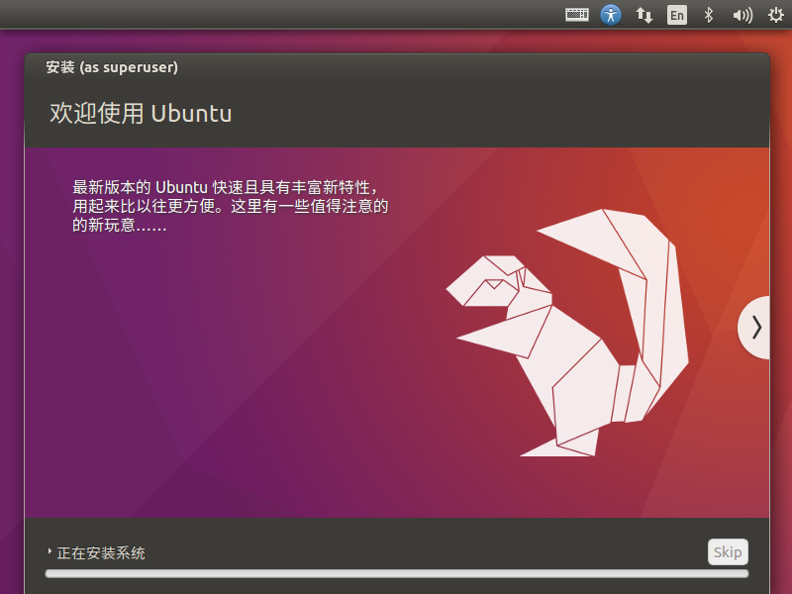

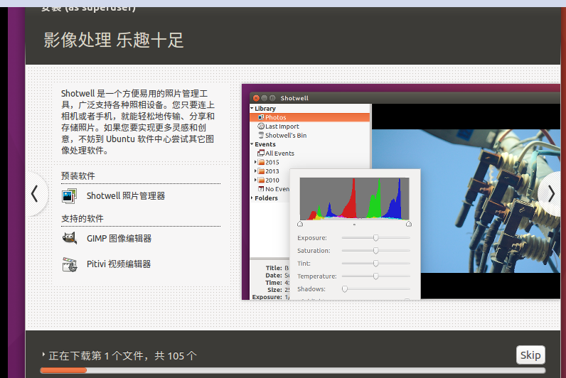

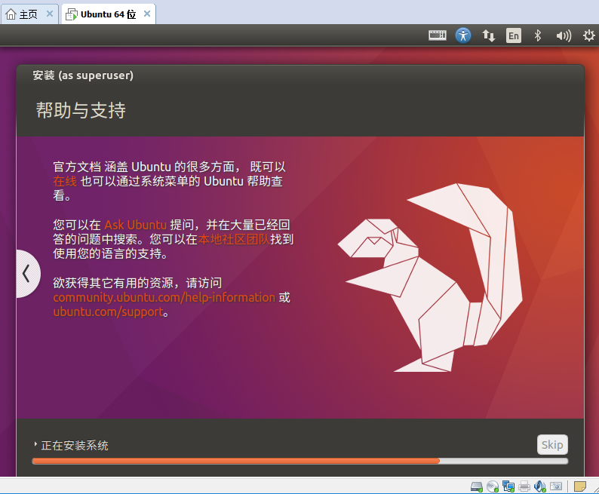

安装完成之后，需要重启

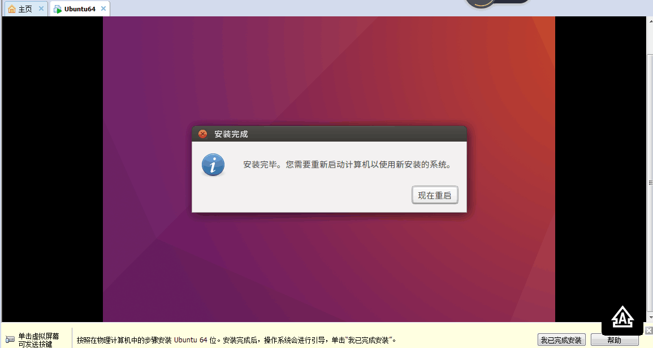

之后，需要重新启动，在这个界面稍微等会

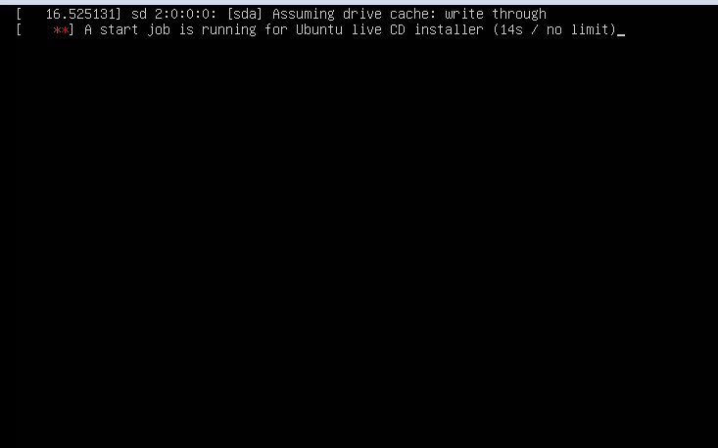

如果过了一段时间还是停留在这个界面的话，可以先右键点击虚拟机选项卡-》选择电源->关机，然后在开启该虚拟机，就好了

之后，进入安装好的ubuntu界面

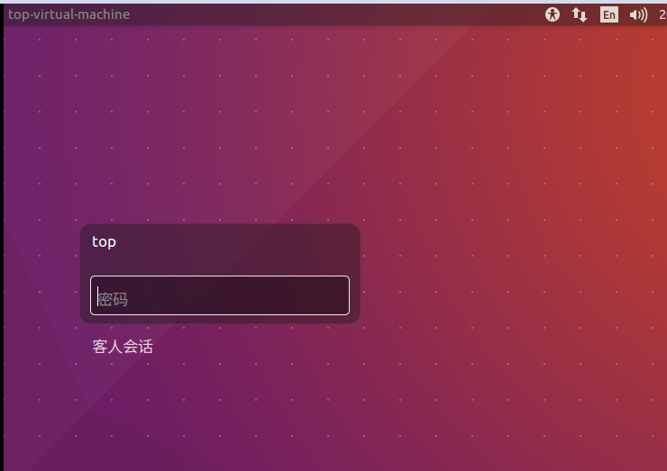

输入，在安装时设置的密码，进入系统。看到如下界面，表示安装完成。

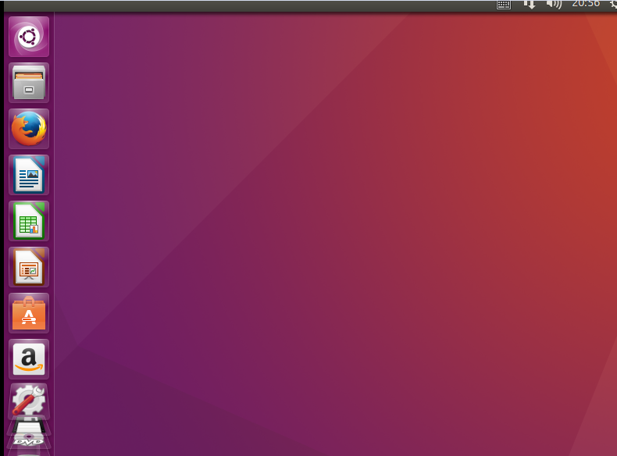

最后，可以试一下查看下自己linux主机的ip地址：

桌面右键->打开终端->输入ifconfig查看该虚拟主机的ip，(每个人可能不一样这个值)其值为192.168.245.133，虚拟网卡名为 ens33

